نام: | 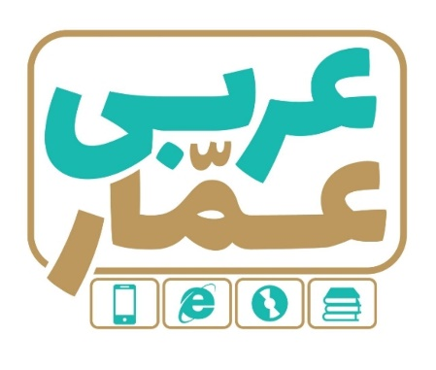 | تاریخ امتحان:
نام خانوادگی: |  | ساعت برگزاری:
نام دبیر طراح سوالات:  عظیم‌زاده |  | مدت زمان امتحان:
عربی هفتم
نوبت اول

ردیف | سؤالات |  |  |  |  |  | بارم
1 | جملات زیر را به فارسي ترجمه كنيد .  1 ) حُسنُ السُوالِ نِصفُ العِلمِ ............................................................. (1)  2) نِعمَتانِ مَجهولَتانِ الصِّحَّةُ و الامانُ ............................................................. (1)  3) فی کُتُبِ القِصَصُِ عِبَرٌ مُفیدَةٌ . در ............................................................. (1)  4) هل هذه شَجَرَةُ الرُّمان؟ ............................................................. (1)  5) انتِ کاتِبَةُ القِصَصِ الجَمیلَةِ ............................................................. (1)  6 ) هولاء مُجاهِدونَ ............................................................. (5/0) |  |  |  |  |  | 5/5
۲ | ترجمه ناقص عبارات را کامل کنید .  رُبَّ کَلامٍ کَالْحُسامِ ............ سخني كه مانند ............ است .  العِلمُ فی الصِّغَرِ کالنَّقش فی الحَجَر.علم در ............ مانند نقش در ............ است . |  |  |  |  |  | 1
۳ | ترجمه صحیح را انتخاب کنید.  خَیرُ الأمورِ أوسَطُها .  الف ) بهترين كارها ميانه ترين آن است  ب ) بهترين كارها كمترين آن است   حُبُّ الوَطَنِ مِن الأیمان.  الف ) خوش پيماني از ایمان است  ب ) دوست داشتن وطن از ایمان است  |  |  |  |  |  | 1
۴ | نام هر تصوير را به عربي زير آن بنويسيد .( لاعِب – جَبَل- بَقَرَة - سَفينَة – شَجَرَة - جَوّال ) {دو لغت اضافی است} |  |  |  |  |  | 1
 | .......................... | 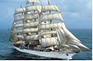  .......................... |  | .......................... |  | ..........................
۵ | متضاد و مترادف كلمات زير را بنويسيد .  غالية # ( بَدايَة – رَخيصَة – وَجه ) وَراءَ = (قَريب – مَعَ – خَلفَ) |  |  |  |  |  | 5/0
۶ | معني كلماتي كه زيرشان خط كشيده شده است را بنويسيد .  آفَةُ العِلمِ النِّسيانِ (......................) تِلك اللَّوحةُ جَميلَةٌ (......................) |  |  |  |  |  | 5/0
7 | كلمه ي ناهماهنگ را مشخص كنيد .  1 ) الفُندُق - الرَّجُل – البِنت – الاُخت (......................)  2 ) سائِق – طَبیب – مُدير – جَمیل (......................) |  |  |  |  |  | 5/0
8 | در جملات زیر اسم مثني - جمع مذكر سالم - جمع مونث سالم و جمع مكسر را پيدا كنيد .  هذان الوَلَدانِ – اولئك جالِسونَ عِندَ النّافِذَةِ – الكُتُبُ عَلَي الكُرسيّ– هولاء اللّاعِباتٌ |  |  |  |  |  | 1
9 | با توجه به معنا ومفهوم جمله در جاهاي خالي كلمه مناسب قرار دهيد .  الف )خَيرُ النّاسِ .................... النّاسِ . 1) اَنفَعُ  2)صَغيرٌ   ب) عَدَدُ المُسافِرينَ في الفُندُقِ .................... 1) قَريبٌ  2) كَثيرٌ  |  |  |  |  |  | 5/0
۱۰ | هر كلمه از ردیف ((الف)) را به كلمه مناسب آن در ردیف ((ب)) وصل كنيد .{ يك كلمه اضافه است }  الف ) زَمانٌ طَويلٌ –طَلَبُ العِلمِ  ب)عَشَرَة – فَريضَةٌ – سَنَة |  |  |  |  |  | 5/0
۱۱ | درستي يا نادرستي جملات زير را بر اساس حقيقت بنويسيد .  الف) عَدَدُ الشُّهورِ السَّنَةِ اِثنا عَشَرَ شَهراً (..............) ج) السَّفینةُ فی الشّارعِ (..............)  ب ) الوَحدَةُ خَيرٌ مِن جَليسِ السُّوءِ (..............) د) سَعيدةٌ اِسمُ وَلَدٍ (..............) |  |  |  |  |  | 1
۱۲ | دو سوال زير از شماست به آنها پاسخ كوتاه دهيد .( يك يا دو كلمه ) (5/0)  الف ) هَل اَنتَ طالِبٌ؟ ........................... ب ) مَا اسمُكَ؟ ...........................  با توجه به هر تصوير به هر سوال پاسخ دهيد .( در يك يا دو كلمه )(5/1) |  |  |  |  |  | 2
 | كَم عَدَدُ المَفاتیحِ ؟ ................  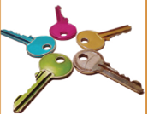 |  | اَينَ الكُتُبُ؟ ................  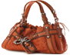 |  | ﺃ هذِه سَیَّارةٌ؟ ................

موفق باشید

